País cuenta con equipos móviles para rescate urbano ante colapso de estructuras
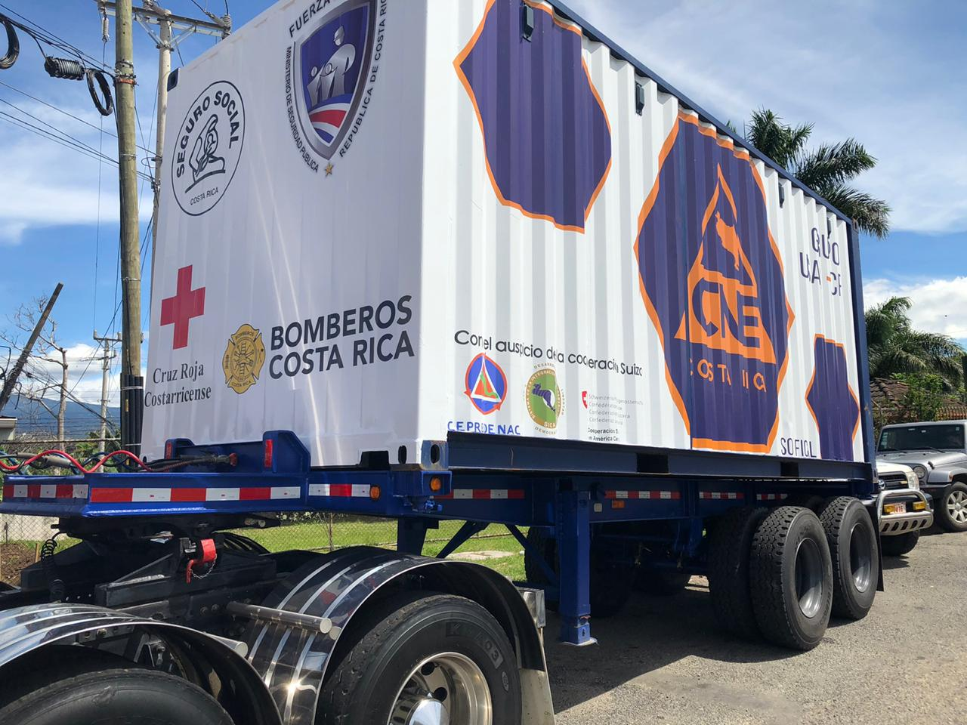
- Los contenedores donados permanecerán totalmente equipados para atender una situación de emergencia lo cual permite mejorar el tiempo de respuesta.
- El Grupo de Búsqueda y Rescate Urbano de Costa Rica, (USAR por sus siglas en inglés) se especializa en búsqueda y rescate de personas atrapadas en estructuras colapsadas.

San José, 30 de octubre del 2019. En un país altamente sísmico como el nuestro, pensar en la posibilidad de una estructura colapsada por un sismo es muy viable.
Es por esto, que la Comisión Nacional de Prevención de Riesgos y Atención de Emergencias (CNE) con el auspicio de la cooperación Suiza obtuvo dos contenedores y una cureña, que serán utilizados como equipos móviles para el almacenamiento y transporte de las herramientas, accesorios, suministros y materiales del Grupo de Búsqueda y Rescate Urbano de Costa Rica, USAR por sus siglas en inglés.
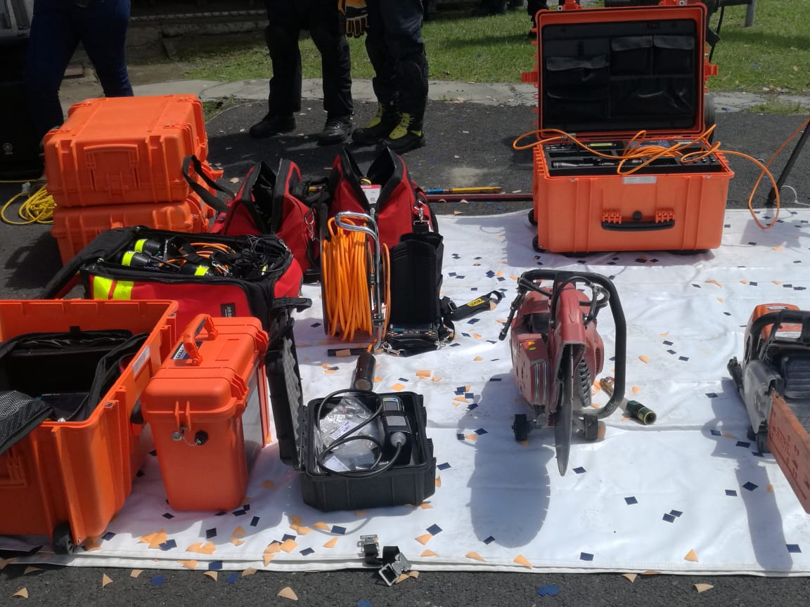
El gobierno suizo realiza esta donación, en el marco del proyecto Fortalecimiento de la Gobernanza de la Gestión de Riesgo de Desastres en Centroamérica.
Los contenedores fortalecen la autonomía en las acciones de atención a emergencias en el territorio nacional o a nivel centroamericano, al permanecer totalmente equipado para movilizarse en el menor tiempo posible a la zona afectada por colapso de estructuras
Para Alexander Solís, presidente de la CNE, contar con la el apoyo de la cooperación Suiza para obtener estos dos contenedores es fundamental, ya que se puede salvar la vida de personas atrapadas dentro de una estructura debido a deslizamientos, incendios o sismos al disminuir los tiempos de respuesta de los equipos de búsqueda y rescate.
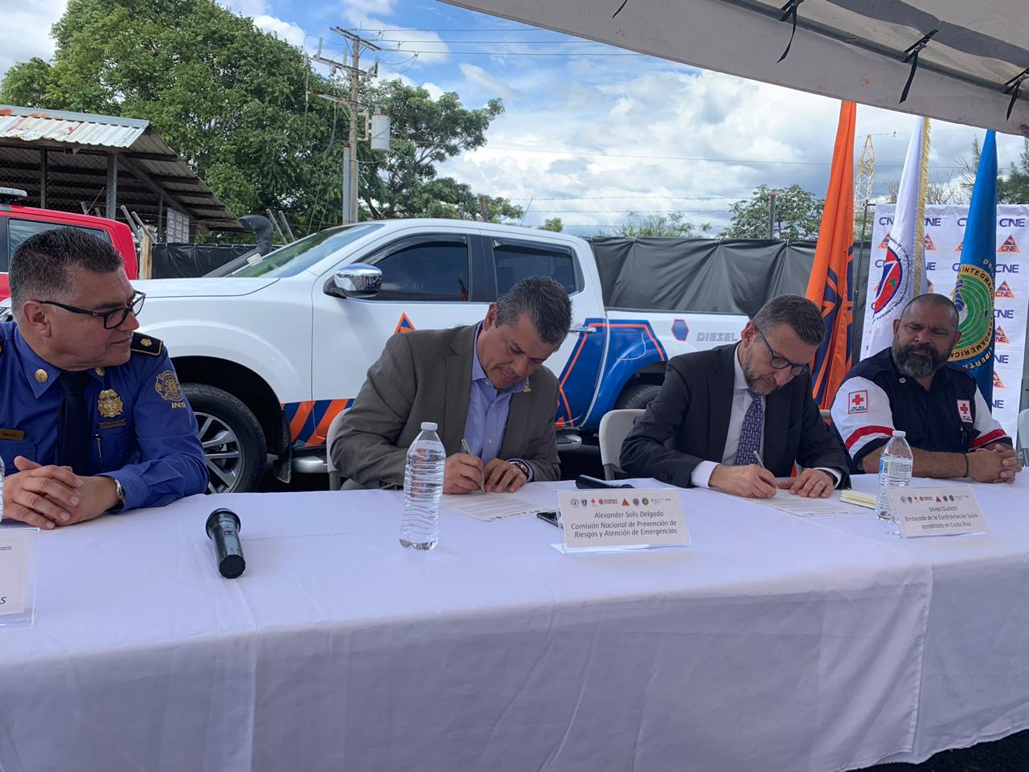
Anteriormente, con cada requerimiento, se debían cargar los camiones, e inventariar las herramientas que se iban a utilizar, mientras que con esta adquisición, el equipo estará listo e inventariado dentro de los vehículos móviles. Contar con estos equipos representa un ahorro significativo de tiempo y recurso, puntualizó Solís.
Estos contenedores, tiene un costo total de $10 170.00 y la cureña tiene un valor de $5 500.00.
Ejercicio Regional
Para el próximo mes de noviembre, se realizará el Primer Simulacro Regional por sismo en Nicaragua, donde se movilizará el grupo USAR de Costa Rica junto con los equipos, las herramientas y los accesorios trasladados en uno de los contenedores adquiridos en el marco de este proyecto.
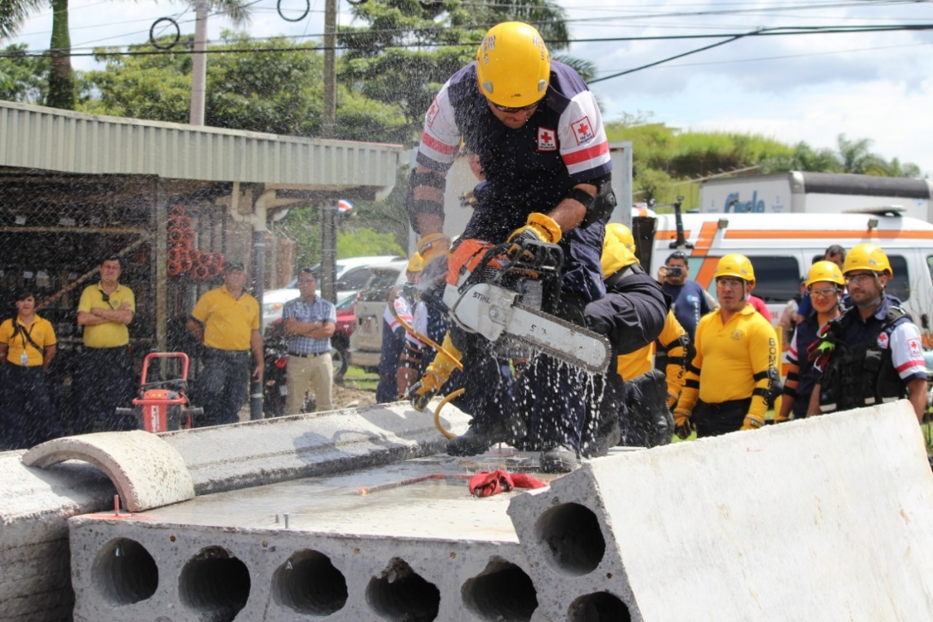
El objetivo de esta actividad es implementar los procedimientos establecidos en diferentes instrumentos de protocolo de coordinación humanitaria, así como aplicar los procedimientos del ciclo de respuesta USAR Internacional establecidos en los grupos de búsqueda y rescate urbano (USAR).
Perfil personal USAR
El grupo USAR posee personal entrenado en búsqueda y rescate urbano y tienen una formación para poder hacer una evaluación de la estructura y ver las condiciones iniciales, hacer accesos perimetrales de la estructura y hacer llamado y escucha para saber si hay población adentro.
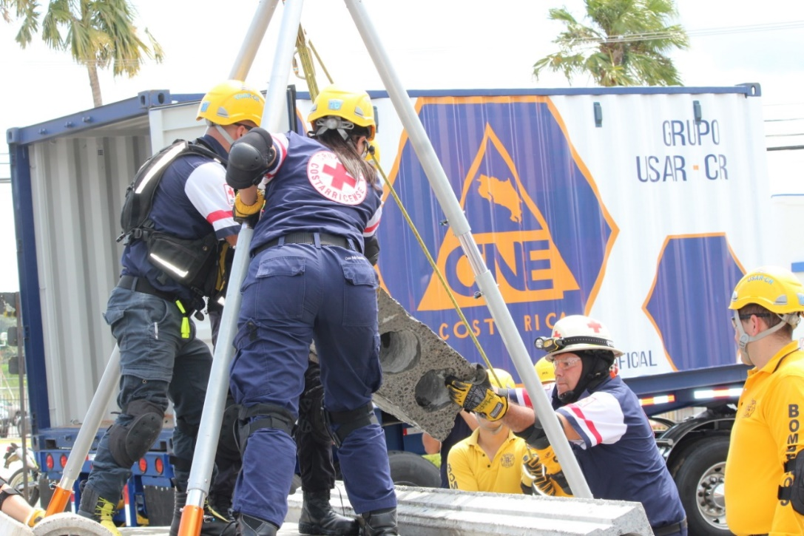
El equipo humano USAR, está capacitado para apuntalar, penetrar, e ingresar a una estructura y estabilizar una víctima dentro de la misma.
Este proceso de formación, lo han recibido rescatistas de la Benemérita Cruz Roja Costarricense, del Benemérito Cuerpo de Bomberos de Costa Rica, y del Ministerio de Seguridad Pública.
Con el fin de fortalecer la labor del grupo USAR, en el 2016, la CNE adquirió un equipo de cámaras infrarrojas que son capaces de ver a través de las paredes, para saber si hay personas vivas. Asimismo se adquirió una cámara que es capaz de ver dentro de la estructura colapsada.

